物件導向程式設計期末報告

張振宇

台師大國文學系

[Tolatetodieyoung1204@gmail.com](mailto:Tolatetodieyoung1204@gmail.com)

**摘要**

茲利用加速度感測器，分析當前傾斜程度、加速運動狀態，可應用於「平衡狀態評估」、「震動強度分析」等。

1. **前言**

該期末報告，僅針對加速度分析，具有高精度、高採樣頻率、可視化圖表分析等特性。

1. **主要內容**

本報告著重「資料準確度」、「程式拓展性」，以下展開論述。

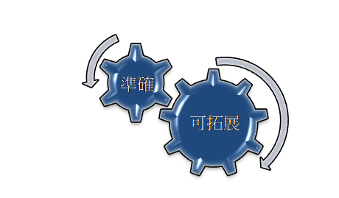

**圖 1 設計核心**

* 1. **資料準確度**

多次採樣：

每一筆資料都透過不間斷連續採樣16次，取均數提高資料穩定度，整理為8 bytes封包，確保資料不失真。

加密封包：

第一位為起始信息（0x41），末位加有校驗碼（Crc），排除錯誤資料。

高頻傳輸：

每秒不限次數傳輸，實際接收量為每秒60個封包，約17毫秒完整更新一筆資料，利用高密度傳輸，彌補可能丟包的風險。

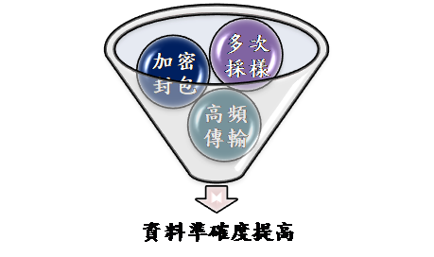

**圖 2 確保資料準確度的管道**

* 1. **程式拓展性**

程式分為「感測端」、「人機介面」兩部分，除資料傳輸Protocol外，餘者耦合度低。

人機介面端採用MVC設計模式，主程式負責捕捉與回應事件；各項類別均為可移植、供其他程式使用的模組，其中接收端自行負責資料演算，僅開放API接口供外界提取資料；有專門的圖形處理類別，進行可視化工作。以下介紹各項文件（圖1為關聯圖）。

感測端：MPU6050

將加速度暫存器配置方式，由底層程式中分離，可藉由列舉（enum）自由選擇，增加靈活性。

人機介面：MPU6050（Model）

針對感測端的接口，可配置通訊格式、取樣精度，自動檢查較驗碼，接收成功時，發出完成傳輸信號，不須輪巡監聽，減輕程式運行期壓力（整個接收動作，耗時＜1ms）。

提供數據函式讓外界呼叫，「加速度總量」、「加速度分量」、「與各軸向間的夾角」三種（計算方式請見2.3節）。

**圖 3 MVC設計模式**

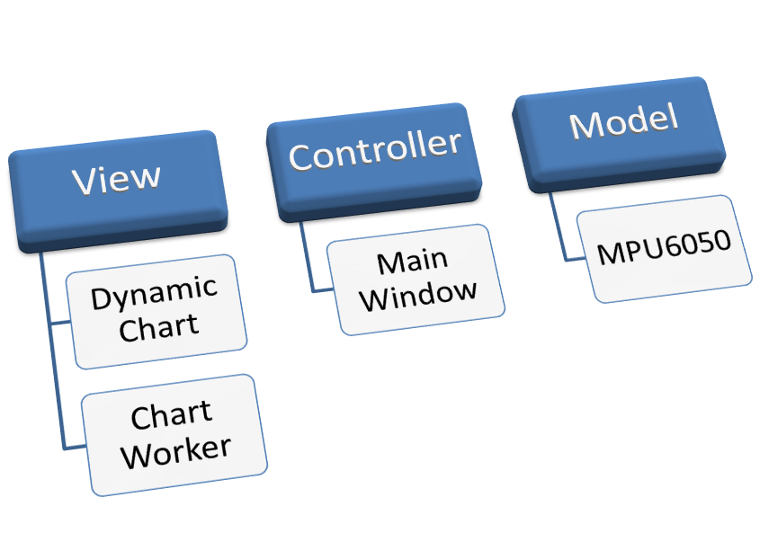

人機介面：Dynamic Chart（View）

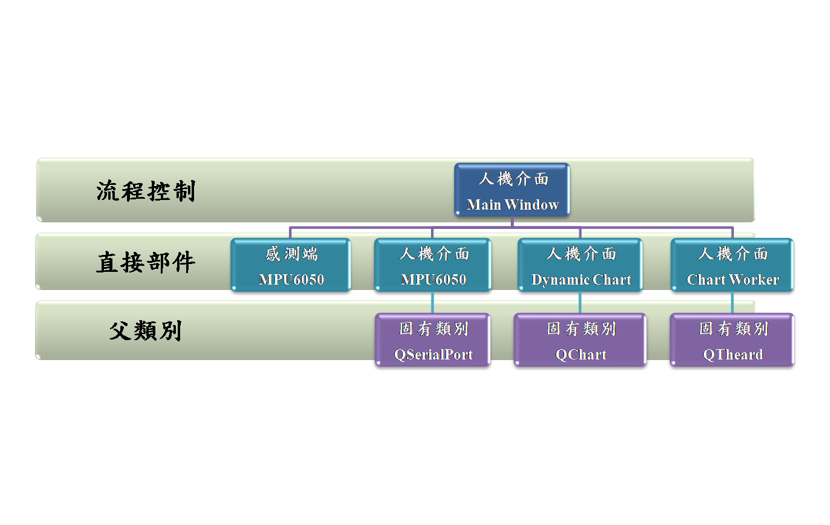動態繪圖介面，整合圖表渲染、數據流等複雜功能，僅需「創建圖表」、「指定數據流數目」即可自動添加數據流（動態記憶體均由該物件自動管理，使用者不須額外付出操作成本），並完成初始圖表配置與設定，亦保留API供後續使用者自由設定。

人機介面：Chart Worker（輔助View）

實現多線程，提供純虛擬父類別，易於針對不同對象實現各種處理函數，同時提供自我銷毀函式，選用此函式後，迨該線程執行完畢，能夠自動釋放記憶體空間（因C++ 本身並未提供GC機制）。

**圖 4 內容架構**

因圖表渲染時間成本高昂，故採用多執行續有利於程序優化，主線程只需打印字串資料即可，各項浮點數運算皆包裹在子線程內（所有圖表渲染，共耗時＜2ms）。

人機介面：Main Window（Controller）

主要視窗，僅作為各部件流動的場合、打印字串資料，完全不涉及資料，其他部件的事情，均交由各自物件處理。

人機介面：UI

將可選用的USB接口羅列於左上角，並提供「開始／暫停」按鈕，方便「更新／閱讀」數據。

提供「加速度總量」、「加速度分量」、「與各軸向間的夾角」三種視角，均有圖表及數值，數據恆常保留最新的一百筆資料，佔圖表67% 的空間，除可視化外，亦較無閱覽壓力。

* 1. **計算公式**

加速度分量：（單位為重力加速度倍數：g） $$\frac{[原始資料]}{[單位精度]}$$

加速度總量：（單位為重力加速度倍數：g） $$\sqrt{\sum{{\left(\left[各軸向分量\right]\right)}^{2}}}$$

與各軸向間的夾角：（單位：弳度） $$\cos^{-1}\left(\frac{\left[該軸向分量\right]}{\left[加速度總量\right]}\right)×\frac{180}{π}$$

1. **實驗結果與討論**
   1. **實驗發想**

透過本報告同時具備「高靈敏度」、「高穩定性」的特質，大程度地確保「姿態感測」的可行性，結合IoT概念形成本次實驗的雛形。

* 1. **實驗目的**

查核各項功能的穩定性。

試圖結合興趣及所學，讓科技不再遠離生活，甚至進而為生活服務。

* 1. **實驗內容**

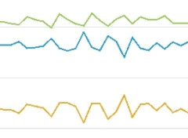將裝置固定於吉他琴頭（離支點最遠處，亦於觀察），於練琴時紀錄同一段落的擺動情形，將演奏時最流暢的狀態記錄下來，以期減少試錯的次數，增加還原良好狀態的可能性。

**圖 5 顫音**

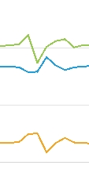

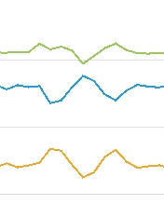圖1至圖3為幾種常見吉他技巧的角度波形圖，由圖片不難看出，不同的演奏技巧會出現相對應的特徵波型，可以藉由判讀波型間距、振幅等條件，推得演奏當下的相關訊息。

**圖 6 擊弦**

**圖 7 滑音**

* 1. **實驗結果**

僅加速度總量、各軸向夾角的波形圖可以看出趨勢，雖然能直接反應動作本身，但直接讀圖仍難以作為分析的標準，猶需進一部整合優良資料進行比對，或開放擷取數據的功能。

影片連結：<https://youtu.be/Aab8daVkGY4>

1. **結論**

於實際應用的場合，若單純以平衡反應來看，本報告的裝置功能相當適合，但想用於細微動作的模仿、分析，本報告的功能仍有相當的進步空間，以下提出幾點可改進的方向。

優良資料的擷取：

將「成功」或「良好」的一段資料擷取下來，以利比對、分析及模仿，亦可作為機系學習的藍本。

應當設置資料庫：

本報告並未架設伺服器，亦未使用資料庫，故而喪失對舊資料的複查機制，結合前一點，可以更好的管理並最大化資料效用。

資料分析的功能：

應當提供另外一個模組，專門司掌資料分析，並提判斷函式，以利延伸功能的開發。

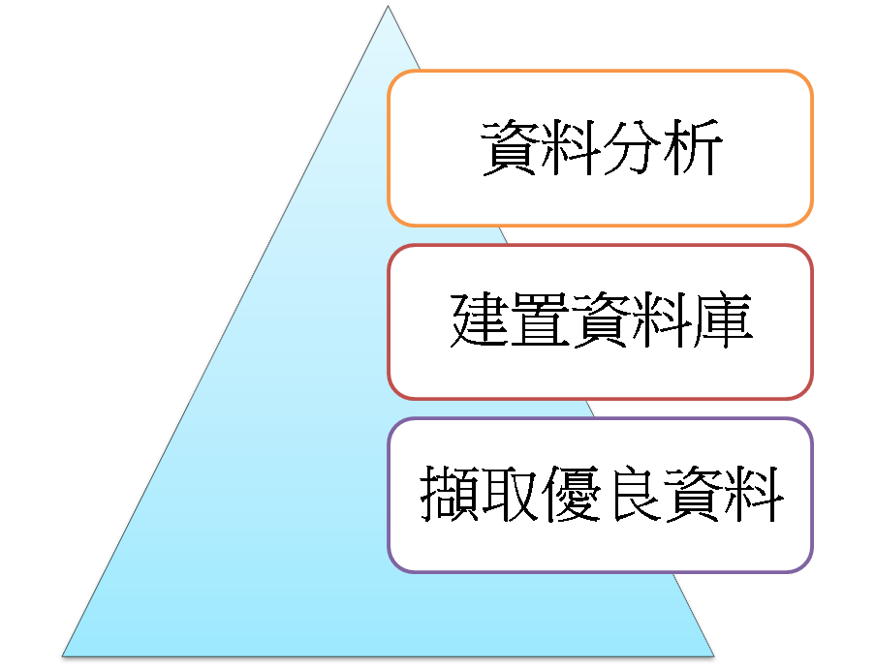

**圖 8 可改進之處**

**參考文獻**

Qt官方文檔：

QSerialPort Class：<https://reurl.cc/rQQqKN>

QSerialPortInfo Class：<https://reurl.cc/Vjjx7A>

QLineSeries Class：<https://reurl.cc/8WWaY4>

QChart Class：<https://reurl.cc/xOOmez>

QChartVeiw Class：<https://reurl.cc/g00Alb>

QWidget Class：<https://reurl.cc/g00AEb>

QThread Class：<https://reurl.cc/zMMa4Q>

QFuture Class：<https://reurl.cc/k718Rx>

QTime Class：<https://reurl.cc/VjDmKZ>

QDebug Class：<https://reurl.cc/Mb0Mrp>

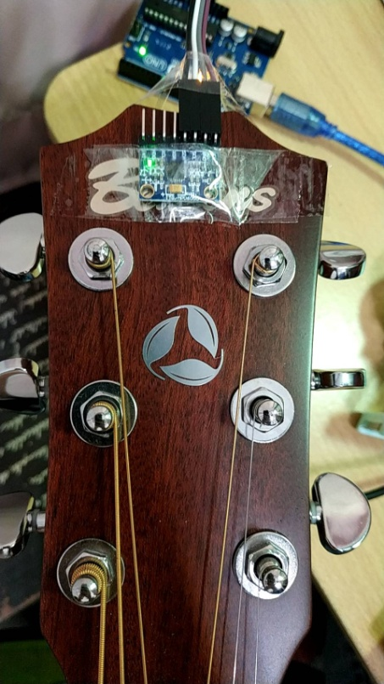

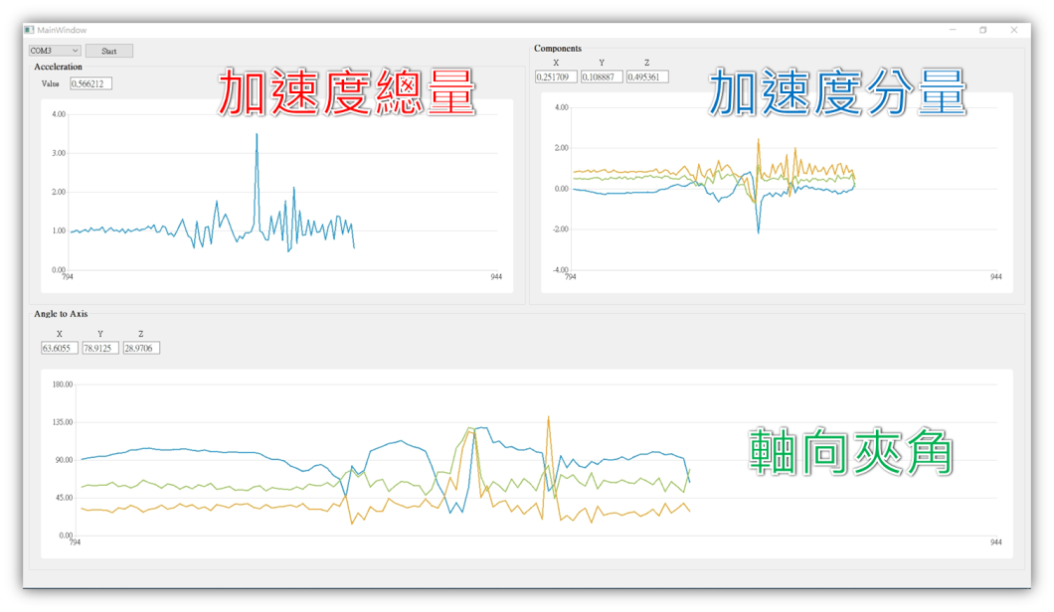

**圖 9 感測器安裝位置**

**圖 10 使用者介面**